成果編號：IA116ALX30E02

經濟部111年科技專案

韌性生產系統技術開發計畫

研究計畫

**技術模組通訊資料格式設計**

V1.0

**財 團 法 人 資 訊 工 業 策 進 會**

**日 期：111年06月**

目 錄

目 錄 i

圖目錄 ii

表目錄 ii

一、 簡介 1

1.1 文件目的 1

1.2 文件範圍 1

1.3 定義與縮寫符號 1

二、 整合系統架構圖說明 3

2.1 各系統整合API規格與溝通 4

2.2 整合調查與分析 6

三、 參考文獻 7

圖目錄

圖1整合系統架構圖 3

圖2整合技術需求 4

圖3各模組採用Restful API通訊格式 5

圖4設定公用API JSON格式 5

表目錄

表1定義及縮寫符號說明 1

表2 MES與各模組整合調查 6

# 簡介

## 文件目的

為規劃韌性計畫整體系統資料流程與系統關聯相關性，故撰寫本文件。過去單點AI針對品質瑕疵、缺料補料、設備故障及排程進行決策，導致無法全盤考量，且決策內容無法通用。本計畫以MES+AI作為全盤決策，以穩定生產及供應鏈不斷鏈作為標的，讓瑕疵、排程及設備決策狀況問題回饋至MES，MES依據生產狀況，透過AI決定補料時機，輔助廠內大生管（生管室）與小生管（現場主管）統一由MES發號施令，達成全面性決策方法。

為達成本目的計畫定義MES整合自主補料與控制、自主檢測與維護等兩大項目技術之資料流動與系統呼叫方法格式，以達成服務協定統一標準。

## 文件範圍

本文件主要說明「系統應用整合技術」的架構設計項目，以作為後續測試計畫撰寫及軟體整合測試之依據。

## 定義與縮寫符號

表1定義及縮寫符號說明

|  |  |
| --- | --- |
| 名詞 | 說明 |
| ANN | 人工神經網路（英語：Artificial Neural Network，ANN），簡稱神經網路（Neural Network，NN）或類神經網路，在[機器學習](https://zh.wikipedia.org/wiki/%E6%9C%BA%E5%99%A8%E5%AD%A6%E4%B9%A0)和[認知科學](https://zh.wikipedia.org/wiki/%E8%AE%A4%E7%9F%A5%E7%A7%91%E5%AD%A6)領域，是一種[模仿](https://zh.wikipedia.org/wiki/%E4%BB%BF%E7%94%9F%E5%AD%B8)[生物神經網路](https://zh.wikipedia.org/wiki/%E7%94%9F%E7%89%A9%E7%A5%9E%E7%BB%8F%E7%BD%91%E7%BB%9C)（動物的[中樞神經系統](https://zh.wikipedia.org/wiki/%E4%B8%AD%E6%A8%9E%E7%A5%9E%E7%B6%93%E7%B3%BB%E7%B5%B1" \o "中樞神經系統)，特別是[大腦](https://zh.wikipedia.org/wiki/%E5%A4%A7%E8%84%91)）的結構和功能的[數學模型](https://zh.wikipedia.org/wiki/%E6%95%B0%E5%AD%A6%E6%A8%A1%E5%9E%8B" \o "數學模型)或[計算模型](https://zh.wikipedia.org/wiki/%E8%AE%A1%E7%AE%97%E6%A8%A1%E5%9E%8B)，用於對[函式](https://zh.wikipedia.org/wiki/%E5%87%BD%E6%95%B0)進行估計或近似。神經網路由大量的人工神經元聯結進行計算。大多數情況下人工神經網路能在外界資訊的基礎上改變內部結構，是一種[自適應系統](https://zh.wikipedia.org/w/index.php?title=%E8%87%AA%E9%80%82%E5%BA%94%E7%B3%BB%E7%BB%9F&action=edit&redlink=1)，通俗地講就是具備學習功能。現代神經網路是一種[非線性](https://zh.wikipedia.org/wiki/%E9%9D%9E%E7%BA%BF%E6%80%A7)[統計性資料建模](https://zh.wikipedia.org/w/index.php?title=%E7%BB%9F%E8%AE%A1%E6%80%A7%E6%95%B0%E6%8D%AE%E5%BB%BA%E6%A8%A1&action=edit&redlink=1)工具，神經網路通常是通過一個基於數學統計學類型的學習方法（Learning Method）得以最佳化，所以也是數學統計學方法的一種實際應用，通過統計學的標準數學方法我們能夠得到大量的可以用函式來表達的局部結構空間，另一方面在人工智慧學的人工感知領域，我們通過數學統計學的應用可以來做人工感知方面的決定問題（也就是說通過統計學的方法，人工神經網路能夠類似人一樣具有簡單的決定能力和簡單的判斷能力），這種方法比起正式的邏輯學推理演算更具有優勢。 |
| SVR | 支持向量迴歸（Support Vector Regression, SVR）專門處理迴歸問題。 |
| CART | CART是 "Classification and Regression Trees" 的縮寫，意思是 **"分類迴歸樹"**。從它的名字上就不難理解了，CART算法是既可以用於分類，也可以用於回歸的。 |

資料來源：本計畫整理

# 整合系統架構圖說明

計畫將各模組盤點並依照資訊流動關係整理繪製如圖1整合系統架構圖，箭頭指向表示資料對應方向，也就是傳遞資料的意思，整體韌性系統從供應商進料開始，供應鏈模組除了監控供應商之生產報工訊息，也提供進料前品質預測及進料允收，這些資訊未來可做為自主補料模組訓練模型使用，而自主補料模組今年藉由ERP轉出之歷史出入庫資料進行關鍵料自主補料決策，提前預測備料結果可做為智慧排程參考使用，結合MES回饋實際報工資訊及IOT server回饋設備狀態產能利用，供智慧排程模組提前動態調整出適當之派工任務，再將任務轉換為AMR之派車指令，自動於廠內進行原料及半成品轉移，實現韌性生產智慧化自動化，此外，主流程設備聯網外，也提供刀具診斷模組及焊接自主檢測模組，避免生產過程無預警刀具壽命失效或焊接瑕疵影響生產品質，最終全部資訊回饋整合至智慧戰情中心，達成一站式呈現與輔助決策。

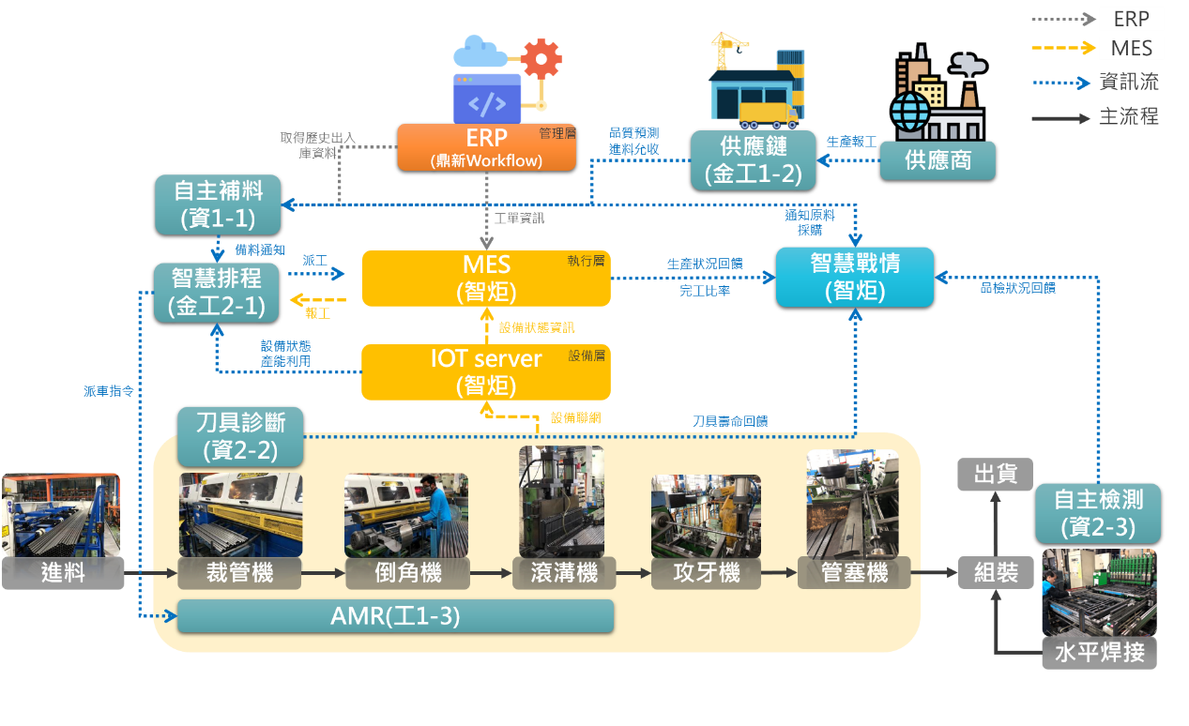

圖1整合系統架構圖

資料來源:本計畫整理

## 各系統整合API規格與溝通

在過去，無論是雲端平台或地端運用，資服業者各自開發Saas項目，缺乏資訊通用性，導致只能與相對應資料格式相容，未來整合上就會遇到系統間資訊無法交換，以致無法整合應用；現今目標則是創建通用格式及雲端應用，設備的資料透過人機SCADA存的是Raw Data，不管是透過AMQP、MQTT或其他傳輸方式，都會將資料進行通用格式處理，定義以JSON為主之資料交換格式，設計出各模組之RESTful Web API，實現系統間資料互通，圖2整合技術需求。

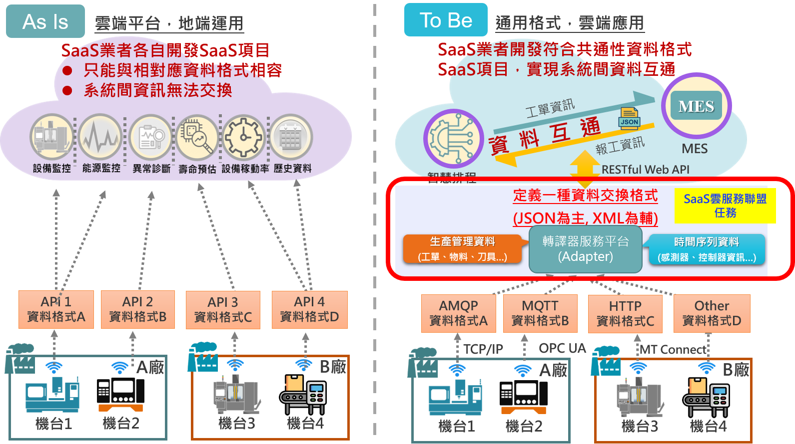

圖2整合技術需求

資料來源:本計畫整理

圖3各模組採用Restful API通訊格式，各模組產出將以 API 進行溝通，採用Restful API通訊格式，並統一API格式以JSON為主，依據不同的服務設定access_type，status代表該請求是否成功，data代表資料欄位，依據不同的Service寫入資料，圖4設定公用API JSON格式。

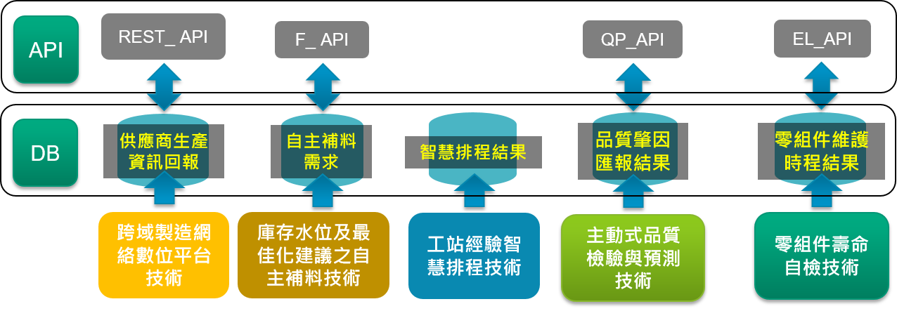

圖3各模組採用Restful API通訊格式

資料來源:本計畫整理

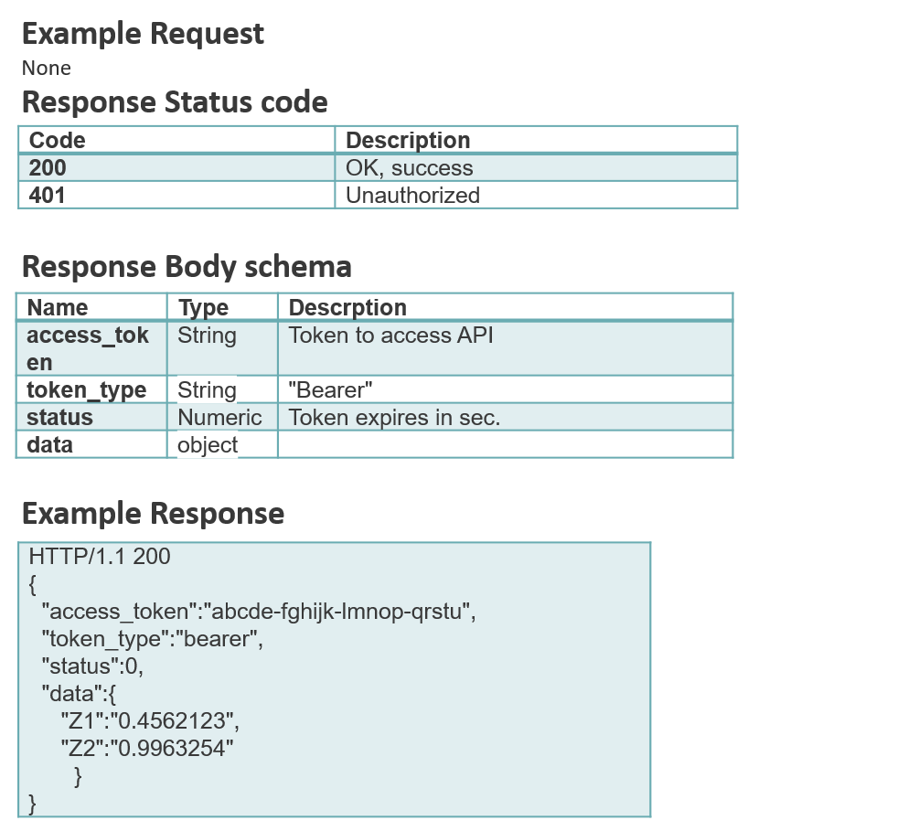

圖4設定公用API JSON格式

資料來源:本計畫整理

## 整合調查與分析

為達成穩定服務整合，分析每個技術模組資料分析完後，回寫的位置與回寫之頻率，以供未來伺服器採購與MES整合需求，決策大多以戰情系統作為整合，以製程分區顯示為可行作法。

表2 MES與各模組整合調查

|  |  |  |
| --- | --- | --- |
| **技術名稱** | **回寫資料**  **&欄位名稱** | **回寫頻率** |
| 跨域製造網絡數位平台技術 | 自行外掛資料庫 | 0 |
| 庫存水位及最佳化建議之自主補料技術 | 自行外掛資料庫 | 1次/週 |
| 移動載具 | 自行外掛資料庫 | 1次/API |
| 工站經驗智慧排程技術 | 自行外掛資料庫 | 1次/API |
| 主動式品質檢驗與預測技術 | 自行外掛資料庫 | 1次/API |
| 零組件壽命自檢技術 | 自行外掛資料庫 | 1次/API |

資料來源：本計畫整理

此外為增加排程與庫存水位決策技術之資訊需求，計畫將規劃暫存性資料庫，儲存半年內計畫模組與MES 整合資料，因此應用情境則區分以下狀況：

1. 即時資料取得：API
2. 歷史資料取得（半年內）：快取式整合資料庫

# 參考文獻

1. 經濟部111年度科技專案研究計畫「韌性生產系統技術開發計畫」開發計畫書，2022。